МОРСКИЕ СВИНКИ

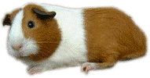Общая характеристика морских свинок
Морская свинка относится к семейству полукопытных грызунов. Красивый и ласковый зверек называется морской свинкой, так как издаваемые им звуки похожи на похрюкивание поросят. В Европу их завезли много десятилетий назад из Южной Америки.
Породы и окрасы морских свинок

Ф
Короткошерстные
Селф
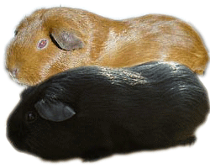
Селф – вся свинка окрашена в один цвет (без примеси какого-либо другого оттенка), цвет лап и ушей совпадает с основным цветом. Могут быть различных окрасов - черный, белый с темными глазами, белый с красными глазами, золотой с темными глазами, золотой с красными глазами, лиловый, бежевый, красный, шафрановый, буйволиный, коричневый, кремовый.
Сатиновые
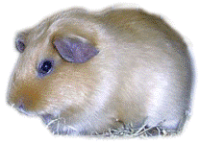
Сатиновые морские свинки отличаются выразительным блеском шерсти, который особенно ярко выражен у короткошерстных пород морских свинок. У длинношерстных морских свинок блеск более выражен на голове - то есть там, где шерсть короткая. На теле, где шерсть длинная, блеск не такой яркий. Шерсть сатиновых свинок более тонкая, чем у свинок с обычной шерстью, но более густая.
Двухцветные и терехцветные
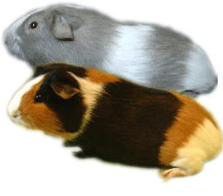
Двухцветные – тело свинки окрашено только двумя цветами. Трехцветные – шерсть окрашена тремя разными цветами. Цвета не перемешанные между собой, и образующиеся в своеобразные зоны, имеющие четкие границы. Это бело-коричнево(рыже)-черные ярко и нарядно окрашенные свинки. Помимо основных цветов допустимы любые другие комбинации, включая цвета Агути.
Далматины
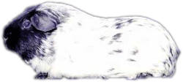
Далматинская морская свинка (Dalmatian Guineapig) Происхождение: Англия. Продолжительность жизни: до 7,5 лет. Далматинская морская свинка известна за ее окрас, который очень похож на окрас собак породы далматин. Эти красивые свинки весьма популярны и не удивительно почему.
Голландская
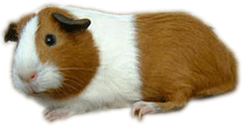
Голландские свинки двухцветного окраса. Головы этих свинок темные, середина тела и лапки белые, задняя часть - темного цвета, соответствующего голове. Наиболее популярные цвета головы и задней части голландских свинок - коричневый и черный, но другие окрасы тоже приемлемы. Мех у этих свинок гладкий и короткий. Взрослые голландские свинки имеют размеры от 25 до 35 см.
Рекс (королевская)
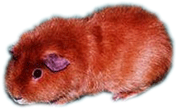
Имеют особую структуру волоса, которая создает впечатление плюшевости. Могут быть всевозможных окрасов без каких-либо ограничений. При скрещивании Rex с гладкой морской свинкой получают 100% гладких животных. Е сли потомков скрещивают еще раз с Rex, то получают 50% Rex и 50% носителей гена, отвечающего за курчавость. Идеально скрещивание Rex x Rex и поэтому их потомство весьма дорогое.
Абиссинская, или розеточная морская свинка
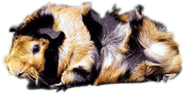
Эту породу легко узнать по ее шерстке, которая состоит из необычных розеток (горных хребтов), растущих в разные направления. Выставочные животные должны иметь восемь розеток на теле или больше. Абиссинские свинки бывают самых разнообразных окрасов, включая белый, красный, коричневый, золотой и шоколадный. Окрас шерсти может быть как однотонным, так и комбинированным из нескольких цветов. Взрослые свинки достигают размера 25-35 см.
Агути
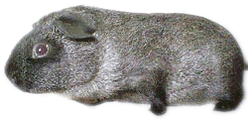
Гималайские свинки
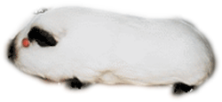
Окрашены в белый цвет, только нос, уши и лапы прокрашены либо в коричневый, либо в черный цвет.
Чалые
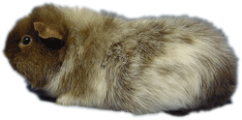
Голова, лапы, уши окрашена в основной цвет без примеси другого оттенка, только на теле есть так называемая смесь соли с перцем, когда волоски одного цвета растут вперемешку с другим.
Аргенты
Свинки, генетически относящиеся к классу агути, с красными глазами, но не принятые официально в группу агути. Недавно они были зарегистрированы, как самостоятельная порода. Выделяют несколько разновидностей: золото-сиреневые (Gold/Lilac), сиренево-белые (Lilac/White), сиренево-лимонные (Lilac/Lemon), бежево-золотые (Beige/Gold), бежево-лимонные (Beige/Lemon) и бежево-белые (Beige/White).
Английские крестед
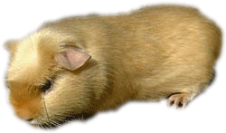
Такие же, как и Селф, но с розеткой на голове.
Американские крестед
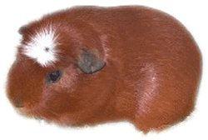
Такие же, как и свинки породы Селф, но с розеткой на голове, цвет которой контрастирует с основным цветом тела
Тедди
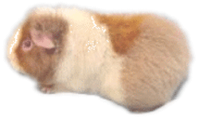
Риджбэк
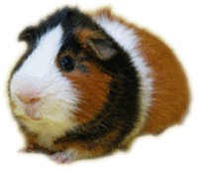
Имеют на крестце розетку, а на спине шерсть собирается в своеобразную горку вдоль хребта. Возможны любые окрасы.
Подпалые
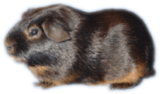
Вокруг глаз, образовывая своеобразные очки, и на животе шерсть окрашена в отличный от основного окраса цвет.
Длинношерстные
Шелти
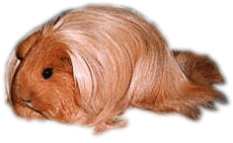
Рост шерсти строго в направлении от мордочки вниз, на теле не имеется ни единой розетки. Бывают разных окрасов. (на фотографии свинка из питомника
Перуанские
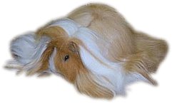
Шерсть растет вперед, в направлении к мордочке и спадает на глаза. В идеале у свинки должно быть только внизу 2 розетки, но чаще встречаются особи, у которых есть дополнительные розетки на теле.
Коронет
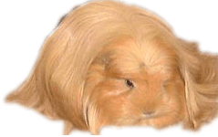
Тексель
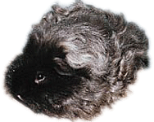
Такие же, как шелти (шерсть растет в направлении от морды), только с волнистой шерстью. Много возможных цветов.
Мерино
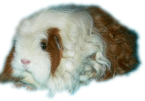
Волнистая шерсть растет также как и у Текселя, только на голове есть одна розетка.
Альпака
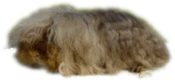
Такие же как и перуанские (шерсть растет вперед по направлению к морде), только с волнистой шерстью (rex/fizzy/curly hair). Возникли в результате скрещивания Rex и Peruvian.
Редкие породы
Скинни
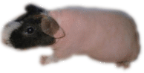
Голые морские свинки, имеют шерсть только на носу и лапках.
Болдуин
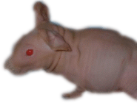
Полностью отсутствует шерсть на теле. Рождаются малыши в шерсти, но со временем она полностью выпадает.

